
INSTITUCIÓN EDUCATIVA MADRE LAURA

HACIA LA TRANSFORMACION CON AMOR
NIT 8060035965- DANE 113001002413

GUIA DE APRENDIZAJE 01 AREA EDUCACIÓN FÍSICA

DOCENTE: ALEXANDER PARDO MEJIA

Periodo: PRIMERO
Semana: 05
Fecha de envío: FEBRERO /25/2021
Fecha de revisión: MARZO/11/2021
Grado: SEPTIMO

Tema: Actividades que fomenten la reflexión sobre la importancia del buen desarrollo de las cualidades físicas.

Objetivo: Concientizar al estudiante de la importancia de conocer la influencia de las actividades físicas y deportivas en el desarrollo corporal del ser humano y en su vida social.

Competencia: Reconozco las cualidades físicas fundamentales para el desarrollo de cuerpo humano.

Propósito de aprendizaje: Identificar las cualidades físicas fundamentales de la educación física y el aporte de esta para el desarrollo social.

INTRODUCCIÓN
Metodología: lee cuidadosamente el texto, observa los videos de los siguientes enlaces https://www.youtube.com/watch?v=ebsA6YbIib8, https://www.youtube.com/watch?v=_uJBvt1Wuhw, https://www.youtube.com/watch?v=sVX0FlPXHPA,
responde las preguntas, realiza la actividad propuesta y prepárate para la socialización en las clases virtuales de la plataforma meet.

Las evidencias del trabajo realizado y del aprendizaje obtenido deben ser enviadas al grupo de WhatsApp correspondiente a tu curso.

INDAGACIÓN
¿Qué es una cualidad y que es una cualidad física?

CONCEPTUALIZACIÓN

CUALIDADES FÍSICAS BÁSICAS

¿POR QUÉ HACER EJERCICIO?

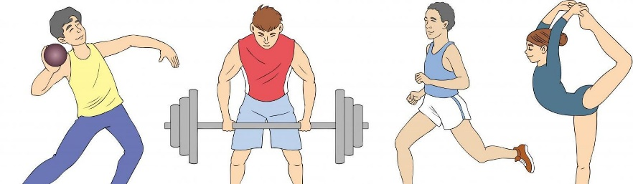
El movimiento es una propiedad y una necesidad del organismo humano. El aparato locomotor, es decir, huesos y músculos están especialmente diseñados y construidos parta cumplir una misión de sostén y movimiento, pero deben ser ejercitados para que sean capaces de cumplirla eficazmente, si no es así, se atrofian y degeneran.

Como consecuencia de esta atrofia se pueden producir desviaciones de columna, deformaciones en los pies, ablandamiento del tejido muscular permitiendo a la grasa establecerse entre sus fibras,

artrosis, artritis y toda una serie de enfermedades degenerativas propias de la vejez, aunque cada vez más presente en personas jóvenes.

Los sistemas cardiovascular y respiratorio se ven afectados de la misma forma. Para una persona que hace poca actividad, y por tanto con un corazón y unos pulmones poco adaptados para hacer esfuerzos, cualquier actividad extraordinaria como: subir un tramo de escaleras, transportar un objeto pesado, jugar a la pelota, etc., le producirán un grado de fatiga considerable. El ritmo cardíaco y respiratorio se alterarán tanto que se verá obligada a realizar estas tareas lentamente, teniendo que pararse a descansar en algunas de ellas.

Practicando ejercicio regularmente se eliminan las consecuencias de la vida sedentaria, sustituyéndolas por múltiples beneficios, que podrían resumirse en uno: AUMENTAR LA CAPACIDAD DE MOVIMIENTO Y HACER COSAS. Favoreciendo así tu vida en general, tu trabajo y tu tiempo de ocio.

CUALIDADES FÍSICAS BÁSICAS
- -Resistencia
- –Fuerza (potencia)
- -Flexibilidad
- -Velocidad

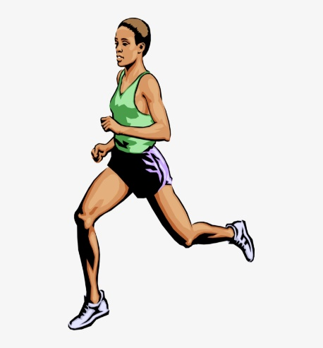
1.- RESISTENCIA

- Concepto: Es la capacidad de realizar o mantener un esfuerzo durante un tiempo prolongado, es decir, durante el mayor tiempo posible.
Es la capacidad de un músculo(s) o del cuerpo para repetir muchas veces una actividad.
- Depende principalmente del buen funcionamiento del corazón, de los pulmones, del sistema circulatorio y del grado de entrenamiento. Un corazón fuerte, bombea más cantidad de sangre en cada pulsación, así, ante la misma demanda de sangre (según la actividad), un corazón no habituado al esfuerzo deberá realizar más pulsaciones por minuto que uno entrenado.

- Clases de Resistencia:

. Resistencia aeróbica (orgánica): cuando soportamos esfuerzos prolongados de una intensidad media. La demanda de oxígeno (en sangre) que la actividad provoca está plenamente abastecida en cada momento. No se produce deuda (falta) de oxígeno que se deba recuperar después de terminar la actividad. Una vez cesa la actividad, y el sujeto queda en reposo, el ritmo cardíaco desciende a los niveles normales en un corto espacio de tiempo. Ejemplos: andar a paso rápido, correr, saltar a la comba, ir en bicicleta, nadar, ir de excursión, bailar, patinar, ejercicios con música, circuitos aeróbicos, juegos y deportes, en definitiva, cualquier actividad que se efectúe a ritmo moderado.

. Resistencia anaeróbica: nos permite mantener un esfuerzo de intensidad elevada durante el mayor tiempo posible. La actividad que se intenta mantener provoca más demanda (necesidad) de oxígeno (en sangre) que la que el corazón y los pulmones son capaces de abastecer, produciéndose, por tanto, deuda de oxígeno que se debe recuperar una vez terminada la actividad. Al cesar el trabajo, el ritmo cardíaco (pulso) tarda en volver a la normalidad, pues en los músculos continúa faltando oxígeno (deuda acumulada) para recuperarse. Ejemplos: carreras de velocidad, saltos, lanzamientos, ...
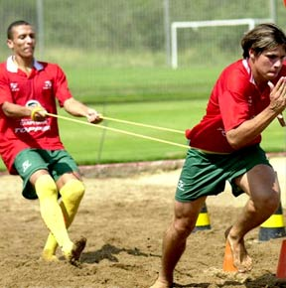

2.- FUERZA

- Concepto: Es la capacidad que nos permite, mediante acciones musculares (contracción), vencer una resistencia u oponerse a ella; y en algunos casos crear la tensión suficiente para intentarlo.

- Clases de contracción muscular:

Contracción isotónica o dinámica (con movimiento); supone el acortamiento o alargamiento del músculo con un correspondiente movimiento de las partes implicadas.
(Ejemplo: flexión y extensión de brazos en el suelo).

Contracción isométrica o estática (sin movimiento); es la fuerza máxima ejercida contra una resistencia inamovible. (Ejemplo: empujar contra la pared).

3.- FLEXIBILIDAD

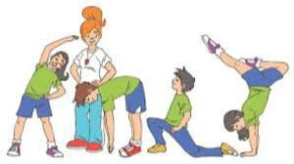
- Concepto: Es la capacidad de mover el cuerpo o alguna de sus partes con gran amplitud, sin producirse daño, gracias a la movilidad articular y a la elasticidad de los tejidos.

-Depende de dos factores:

Movilidad articular: posibilidad que tienen las articulaciones de realizar el máximo recorrido.

Elasticidad muscular: posibilidad que tienen nuestros tejidos y músculos de deformarse (estirarse) y recuperar su forma.

4.- VELOCIDAD
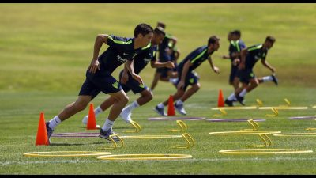
- Concepto: Es la capacidad de hacer uno o varios movimientos en el menor tiempo posible. Tiempo que se tarda en cubrir una distancia determinada (menor tiempo posible).

- Clases de velocidad:

Velocidad de reacción: capacidad de reaccionar ante un estímulo (visual, auditivo,).

Velocidad gestual o de ejecución: ejecutar un gesto correctamente en el menor tiempo posible. (Ejemplo: lanzamiento de un penalty en Balonmano).

Velocidad de traslación: distancia recorrida en el menor tiempo. Espacio/Tiempo. (Ejemplo: carrera de 60m.).

Velocidad de resistencia: capacidad de resistir cierto tiempo la velocidad. (Ejemplo: correr 200m.)

EFECTOS PRODUCIDOS POR EL  EJERCICIO | CONSECUENCIAS EN LA VIDA  PRACTICA
- -Mejora la coordinación  - -Aumenta la velocidad de reflejos.  - -Mejora la capacidad de reacción.  - -Disminuye el estrés y la tensión nerviosa. | - -Se alcanza más rendimiento con menos esfuerzo.  - -El riesgo de accidente laboral o de tráfico disminuye.  - -El estado de ánimo mejora.  - -Disminuye la tendencia a las depresiones.
- -Las grasas del cuerpo disminuyen.  - -Los músculos se endurecen y toman forma. | - -El peso y el volumen disminuyen.  - -La forma del cuerpo mejora.
- -El volumen de sangre por pulsación aumenta.  - -El número de pulsaciones por minuto disminuye.  - -El tiempo de recuperación del ritmo normal, tras el esfuerzo se reduce.  - -El nivel de colesterol en la sangre se mantiene en límites normales.  - -El nivel de glucosa en sangre se mantiene en límites normales.  - -La calidad y elasticidad de los vasos sanguíneos mejora.  - -El riego sanguíneo generalmente mejora. | - -El riesgo de enfermedades cardíacas disminuye.  - -El sujeto puede soportar esfuerzos físicos y nerviosos sin que su corazón se resienta.  - -Se reduce una posible tendencia a la diabetes.  - -Se reduce el riesgo de formación de varices.
- -La capacidad vital aumenta.  - -El intercambio de gases en los pulmones mejora.  - -La oxigenación de los tejidos mejora. | - -El sujeto puede soportar esfuerzos sin que su ritmo respiratorio se vea muy alterado.  - -La tendencia a fumar disminuye.
- -Los músculos mejoran en elasticidad, fuerza y potencia.  - -Los huesos y ligamentos se fortalecen.  - -Las articulaciones aumentan la amplitud de movimiento.  - -Mejora la lubricación de los tejidos inter-articulares. | - -El rendimiento muscular aumenta.  - -El riesgo de lesiones por caídas disminuye, y en caso de producirse se recuperan más fácilmente.  - -Los movimientos ganan en amplitud, gracia y soltura.  - -Las deformaciones (leves) de columna y pies, y sus dolores se reducen o desaparecen.  - -Es más difícil la aparición de artritis o artrosis.

APLICACIÓN
- Utiliza toda tu imaginación, creatividad y/o tus habilidades aprendidas en clase de informática o artística y elabora un mapa conceptual o mental con toda la información de los videos de enlace y el texto referente a las cualidades físicas básicas.

Nota:
- para esta actividad observa los videos propuestas en los siguientes enlaces, donde te muestran la definición de mapa conceptual y mapa mental y algunas técnicas para su elaboración, adapta esta información a las herramientas y materiales que tengas a disposición.
- Para los conectores, imágenes o líneas de enlaces puedes (a modo de sugerencia) utilizar recortes de periódico o revistas o cualquier elemento que te permita hacer la actividad de forma entretenida.
- Una vez realizado el mapa envía una foto al grupo de WhatsApp de tu curso junto con el desarrollo de las preguntas del siguiente punto.

https://www.youtube.com/watch?v=-_jMUBI8dGU , https://www.youtube.com/watch?v=CZHMq3UvSwc , https://www.youtube.com/watch?v=r4BTt5CgrZA , https://www.youtube.com/watch?v=DCZMESc1UEs

EJEMPLO DE UAN ESTRUCTURA DE UN MAPA CONCEPTUAL

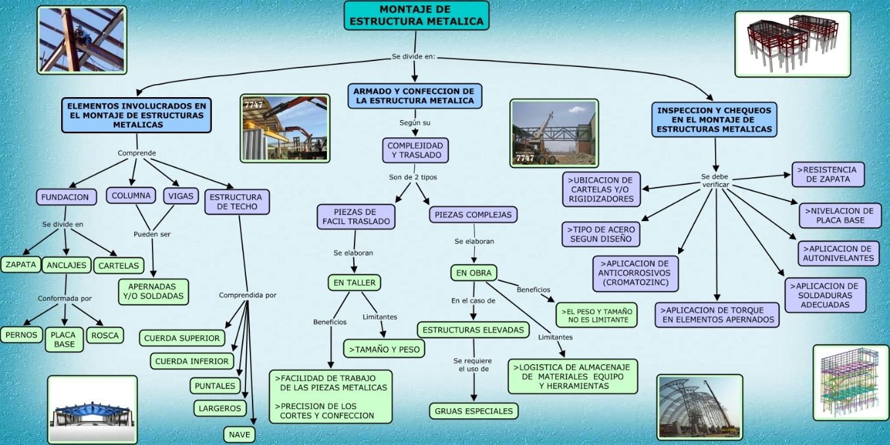

- Con ayuda de tus familiares o amigos y guardando todos los protocolos de bioseguridad (uso de tapa boca y desinfección de manos) realiza un video donde muestres dos ejercicios de cada cualidad física fundamental.

NOTA:
- Para grabar el video debes colocar el celular de forma horizontal.
- Ayúdate con los videos de enlace propuestos o busca otros videos que sirvan como ejemplo para tu actividad.
- El video debe tener máximo 5 minutos y mínimo 3 minutos de duración.

PRACTICO LO QUE APRENDI

¿Qué aspectos importantes destacas en la lectura y en los videos de enlace propuestos?

Dadas las condiciones actuales y las que se proyectan al futuro ¿cómo piensas tú debe ser la educación física en las escuelas? Justifica tu respuesta

ESTRATEGIA DE EVALUACIÓN

- Identifico claramente las cualidades físicas fundamentales.

- Relaciono los conceptos aprendidos con la temática de otras asignaturas.

- Expreso opiniones fundamentadas de cómo se debe concebir la práctica deportiva hacia futuro.

AUTOEVALUACIÓN:

Contesta las siguientes preguntas de forma sincera y clara justificando cada respuesta
- ¿La guía me ayudo a comprender que la historia humana está ligada a la actividad física?
- ¿diferencio claramente el concepto de cualidad física?
- ¿me fue fácil el desarrollo de las actividades?
- ¿las herramientas, temas y conceptos utilizados en esta guía me sirven en otras asignaturas?

MARQUE CON X DE ACUERDO A TU TRABAJO EN CASA | LOGRADO | LOGRADO CON AYUDA | DEBO ESFORZAME MÁS
COMPRENDÍ LAS ORIENTACIÓN DE MI PROFESOR
DESARROLLE LA ACTIVIDAD EN FAMILIA
TUVE ATENTO DURANTE EL DESARROLLO DE LA GUIA

